浙江省杭州外国语学校2013-2014学年高一下学期期中考试化学试题
注意事项：
- 考试时间90分钟，本试卷满分100分。
- 请用蓝、黑色钢笔或圆珠笔答题。在答题卷相应处写上试场号、考试序号、班级、姓名。所有答案均做在答题卷的相应位置上，只做在试题卷上无效。
- 试卷分第I卷（选择题）和第II卷（非选择题）两部分，共7页。答卷共2页。
4、可能用到的相对原子质量：
H-1 C-12 N-14 O-16 S-32 Cl-35.5 Na-23 Mg-24 Al-27 Fe-56 Cu-64 Zn-65
第Ⅰ卷（选择题 共58分）
- 单项选择题(本大题有29小题，每小题2分，共58分。每小题只有1个选项符合题意，不选、多选、错选均不给分。)
1、能是当今社会发展的三大支柱之一，有专家提出：如果对燃料燃烧产物如CO₂、H₂O、N₂等利用太阳能让它们重新组合，使之能够实现下图所示循环，那么不仅可以消除燃烧产物对大气的污染，还可节约燃料，缓解能危机。在此构想的物质循环中太阳能最终转化为（ ▲ ）
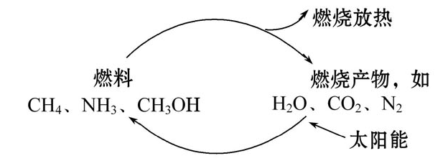
A、化学能 B、热能 C、生物质能 D、电能

2、下列各反应的能量变化分别用如下形式的示意图表示，其中正确的是（ ▲ ）
A、化石燃料的燃烧 B、植物的光合作用
C、氢气与氧气反应 D、氢气与氯气反应
3、下列反应属于氧化还原反应，而且ΔH>0的是（ ▲ ）
A、铝片与稀硫酸反应 B、Ba(OH)₂·8H₂O与NH₄Cl的反应
C、灼热的炭与CO₂反应 D、甲烷在O₂中的燃烧
4、已知充分燃烧a g乙炔(C₂H₂)气体时生成2 mol二氧化碳气体和液态水，并放出热量b kJ，则乙炔燃烧的热化学方程式正确的是（ ▲ ）
A、2C₂H₂(g)＋5O₂(g)===4CO₂(g)＋2H₂O(l) ΔH＝－2b kJ·mol^{－1}
B、C₂H₂(g)＋5/2O₂(g)===2CO₂(g)＋H₂O(l) ΔH＝2b kJ·mol^{－1}
C、2C₂H₂(g)＋5O₂(g)===4CO₂(g)＋2H₂O(l) ΔH＝－4b kJ·mol^{－1}
D、2C₂H₂(g)＋5O₂(g)===4CO₂＋2H₂O(l) ΔH＝b kJ·mol^{－1}
5、用3 g块状大理石与足量3 mol·L^{－1}盐酸反应制取CO₂气体，若要增大反应速率，可采取的措施是（ ▲ ）
①再加入30 mL 3 mol·L^{－1}盐酸 ②改用30 mL 6 mol·L^{－1}盐酸 ③改用3 g粉末状大理石
④升高温度
A、①② B、②③④ C、①③④ D、①②③
6、在不同条件下分别测得反应2SO₂＋O₂ 2SO₃的化学反应速率，其中表示该反应进行的最快的是（ ▲ ）
A、v(SO₂)＝4 mol·L⁻¹·min⁻¹ B、v(O₂)＝3 mol·L⁻¹·min⁻¹
C、v(SO₂)＝0.1 mol·L⁻¹·s⁻¹ D、v(O₂)＝0.1 mol·L⁻¹·s⁻¹
7、在一密闭容器中进行反应：2SO₂(g)＋O₂(g)2SO₃(g)，已知反应过程中某一时刻SO₂、O₂、SO₃的浓度分别为0.2 mol·L^{－1}、0.1 mol·L^{－1}、0.2 mol·L^{－1}，当反应达到平衡时，可能存在的数据是（ ▲ ）
A、SO₂为0.4 mol·L^{－1}、O₂为0.2 mol·L^{－1} B、SO₂为0.25 mol·L^{－1}
C、SO₂、SO₃均为0.15 mol·L^{－1} D、SO₃为0.4 mol·L^{－1}
8、把在空气中久置的铝片5.0 g投入盛有500 mL 0.5 mol·L^{－1}硫酸溶液的烧杯中，该铝片与硫酸反应产生氢气的速率ν与反应时间t可用如图的坐标曲线表示：下列推论错误的是（ ▲ ）
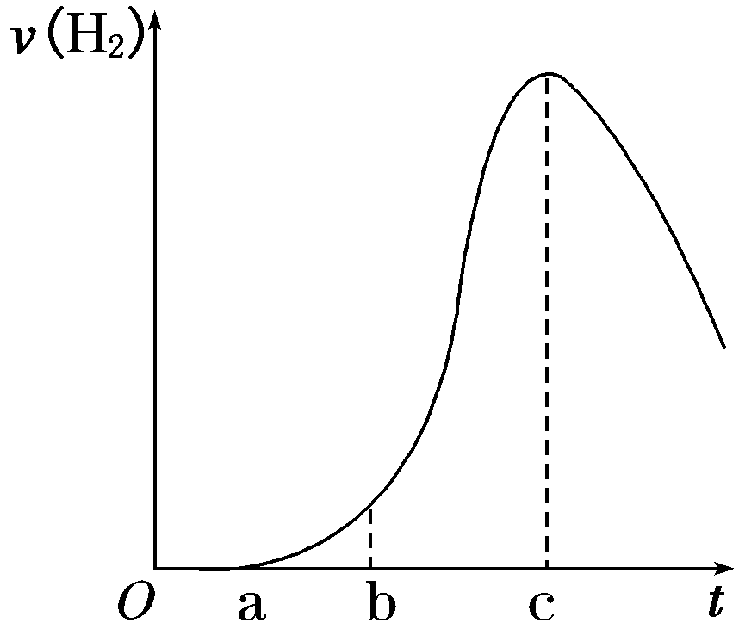
A．t由O→a段不产生氢气是因为表面的氧化物隔离了铝和硫酸溶液
B．t由b→c段产生氢气的速率增加较快的主要原因之一是温度升高
C．t＝c时反应收集到H₂最多
D．t>c产生氢气的速率降低主要是因为溶液中c(H＋)降低
9、下列四位同学的说法正确的是（ ▲ ）
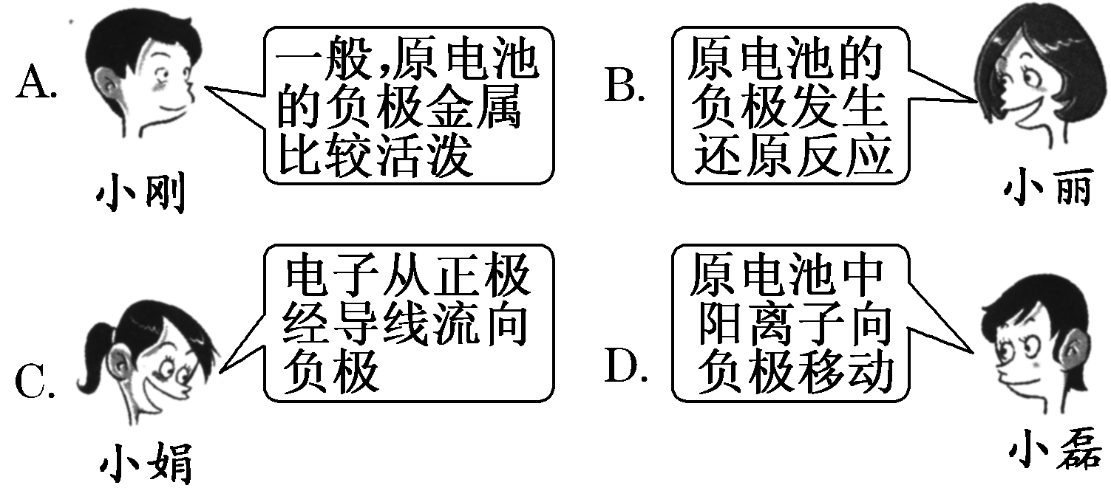
10、把a、b、c、d四块金属浸入稀硫酸中，用导线两两相连组成原电池，若a、b相连时，a为负极；c、d相连时，电流由d到c；a、c相连时， c极上产生大量气泡；b、d相连时，b上有大量气泡产生，则四种金属的活动性顺序为（ ▲ ）
A、.a>c>d>b B、a>b>c>d C、c>a>b>d D、b>d>c>a
11、下列几种金属制品的镀层损坏后，金属腐蚀的速率最快的是（ ▲ ）
A、镀铝铁桶 B、食品铁罐头盒(镀锡)
C、白铁水桶(镀锌) D、镀银铜质奖章
12、钢铁在潮湿的空气中会形成原电池而被腐蚀，下列说法正确是的（ ▲ ）
A、钢铁设备连接铜块可以防止腐蚀
B、原电池的正极反应为：O₂＋2H₂O＋4e－===4OH－
C、原电池的负极反应为：Fe－3e－===Fe^{3＋}
D、钢铁因含杂质而容易发生电化学腐蚀，所以合金都不耐腐蚀
13、右图是电解CuCl₂溶液的装置，其中c、d为石墨电极。则下列有关判断正确的是（ ▲ ）
A、a为负极，b为正极 B、d为阳极，c为阴极
C、电解过程中，d电极质量增加 D、电解过程中，氯离子浓度不变
14、下列各组液体混合物，能用分液漏斗分离的是（ ▲ ）
A、乙酸和水 B、液溴和苯 C、苯和水 D、乙醇和水
15、多数有机物都可以燃烧而发生氧化反应。下列有机物完全燃烧时，生成的CO₂与H₂O 的物质的量相等的是（ ▲ ）
A、甲烷 B、乙烯 C、苯 D、乙醇
16、把m mol C₂H₄和n mol氢气混合于密闭容器中，在适当的条件下生成了p mol C₂H₆，若将所得的混合气体完全燃烧生成二氧化碳和水，则需氧气（ ▲ ）
A、3.5 p mol B、mol C、(3m＋n)mol D、mol
17、如图是石油分馏塔的示意图,a、b、c三种馏分中（ ▲ ）
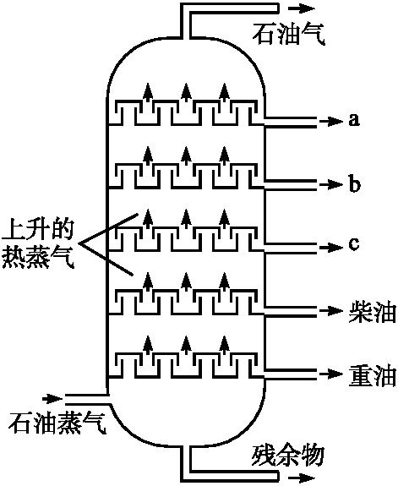
A、a的沸点最高 B、b的熔点最低
C、c的平均相对分子质量最大 D、每一种馏分都是纯净物
18、下列关于化石燃料的加工说法正确的是（ ▲ ）
A、石油裂化主要得到乙烯 B、石油分馏是化学变化，可得到汽油、煤油
C、煤干馏主要得到焦炭、煤焦油、粗氨水和焦炉气
D、煤制煤气是物理变化，是高效、清洁地利用煤的重要途径
19、能一次区分CH₃CH₂OH、CH₃COOH、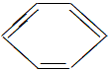和CCl₄四种物质的试剂是（ ▲ ）
A、H₂O B、NaOH溶液 C、盐酸 D、石蕊试液
20、下列关于乙醇和乙酸两种物质的说法不正确的是（ ▲ ）
A、都能发生取代反应 B、都能使紫色石蕊试液变红
C、都能发生酯化反应 D、都能和金属钠反应生成H₂
21、在同温同压下，某有机物和过量Na反应得到V₁ L氢气，取另一份等量的有机物和足量的NaHCO₃反应得到V₂ L二氧化碳，若V₁＝V₂≠0，则此有机物可能是
A、CH₃CHOHCOOH B、HOOCCOOH C、HOCH₂CH₂OH D、CH₃COOH
- 等质量的铜片在酒精灯上加热后，分别插入下列溶液中，放置片刻，铜片质量不变的是（ ▲ ）
A、无水乙醇 B、硝酸 C、石灰水 D、盐酸
23、下列关于有机物说法正确的是（ ▲ ）
A、75%(体积分数)的乙醇溶液常用于医疗消毒
B、石油分馏可获得乙酸、苯及其衍生物
C、苯和乙烯都可使溴的四氯化碳溶液褪色
D、乙醇、乙烷和乙酸都可以与钠反应生成氢气
24、下列有关银镜反应实验的说法正确的是（ ▲ ）
A、试管要用浓硫酸和蒸馏水洗涤
B、采用水浴加热,不能直接加热
C、向2%的稀氨水中滴入2%的硝酸银溶液,配得银氨溶液
D、可用浓盐酸洗去银镜
25、关于乙酸的下列说法不正确的是（ ▲ ）
A、乙酸是一种重要的有机酸,是具有强烈刺激性气味的液体
B、乙酸易溶于水和乙醇
C、无水乙酸又称冰醋酸,它是纯净物
D、乙酸分子中含有四个氢原子,所以乙酸是四元酸
26、在容积可变的密闭容器中，2 mol N₂和8 mol H₂在一定条件下发生反应，达到平衡时，H₂的转化率为25%，则平衡时的氮气的体积分数接近于（ ▲ ）
A、5% B、10% C、15% D、20%

27、某温度下，浓度都是1 mol·L^{－1}的两种气体X₂和Y₂，在密闭容器中反应生成气体Z，经过t min时，测得物质的浓度分别为c(X₂)＝0.4 mol·L^{－1}，c(Y₂)＝0.8 mol·L^{－1}， c(Z)＝0.4 mol·L^{－1}，则该反应的化学方程式可表示为（ ▲ ）
A．X₂＋2Y₂===2XY₂ B．2X₂＋Y₂===2X₂Y C．3X₂＋Y₂===2X₃Y D．X₂＋3Y₂===2XY₃
28、若要将0.6 mol甲烷完全和氯气发生取代反应，并且生成相同物质的量的四种取代物，则需要氯气的物质的量为（ ▲ ）
A、2.5 mol B、4.5 mol C、0.6 mol D、1.5 mol
29、将0.1 mol两种气态烃组成的混合气体完全燃烧后得3.36 L(标准状况)CO₂和3.6 gH₂O。下列说法正确的是（ ▲ ）
A、一定有甲烷 B、一定有乙烯 C、一定没有甲烷 D、可能有乙烷

第Ⅱ卷（非选择题 共42分）
二、填空题(本大题有7小题，共30分)
30、(9分）化学方程式的书写是学习化学的根本，请写出以下化学方程式：
（1）乙烯与Br₂加成 ▲
（2）乙炔通入足量溴水中 ▲
（3）乙醇与钠反应 ▲
（4）乙醇与氧化铜加热反应 ▲
（5）乙醛与氢气加成 ▲
（6）乙醛与新制氢氧化铜反应 ▲
（7）乙醛与银氨溶液反应 ▲
（8）乙酸与碳酸钠反应 ▲
（9）乙酸与氧化铜反应 ▲

31、(4分)苯是一种重要的化工原料，但人们对苯的认识经历了一个不断深化的过程。苯的分子式为
▲ 。由于苯与同碳原子数的己烷相比，高度缺氢，人们认为它是一种不饱和烃，1866年凯库勒提出了苯的单、双键交替的正六边形平面结构，其结构式为 ▲ ，称为凯库勒式，但后大量实验事实和理论研究都表明，苯分子中6个碳原子形成了一种 ▲ 的特殊共价键。因此用凯库勒式表示苯的结构式是不确切的，只是沿用至今而已。苯能发生取代反应，请写出苯与硝酸发生取代反应的化学方程式 ▲

32、(7分) “酒是陈的香”，就是因为酒在储存过程中生成了有香味的乙酸乙酯，在实验室我们也可以用如右图所示的装置制取乙酸乙酯。回答下列问题：
（1）生成乙酸乙酯的反应是可逆反应，反应物不能完全变成生成物，反应一段时间后，就达到了该反应的限度，也即达到化学平衡状态。下列描述能说明乙醇与乙酸的酯化反应已达到化学平衡状态的有(填序号) ▲ 。
①单位时间里，生成1mol乙酸乙酯，同时生成1mol水
②单位时间里，生成1mol乙酸乙酯，同时生成1mol乙酸
③单位时间里，消耗1mol乙醇，同时消耗1mol乙酸
④正反应的速率与逆反应的速率相等
⑤混合物中各物质的浓度不再变化
(2)实验室我们可以用右图所示的装置制取乙酸乙酯。回答下列问题：
①图中左试管中为乙醇、乙酸和浓硫酸的混合液，其中浓硫酸的作用是 ▲ 。装置中通蒸气的导管要插在饱和碳酸钠溶液的液面上，不能插入溶液中，目的是防止 ▲ 。
②制得的乙酸乙酯中常含有杂质，通常可用 ▲ (填一种试剂的名称)把乙酸乙酯分离出，过程中应采用的实验操作是 ▲ (填操作名称)，用到的主要玻璃仪器为 ▲ 。
(3)写出制取乙酸乙酯的化学方程式 ▲

33、(4分)为了研究碳酸钙与盐酸反应的反应速率，某同学通过如图实验装置测定反应中生成的CO₂气体体积，并绘制出如图所示的曲线。请分析讨论以下问题。
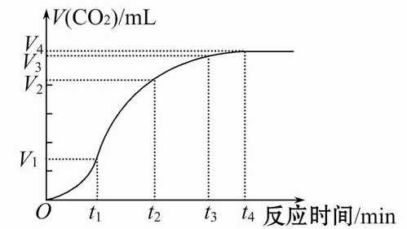

(1)化学反应速率最快的时间段是 ▲ ，原因是 ▲ ；
A.0～t₁ B.t₁～t₂ C.t₂～t₃ D.t₃～t₄
(2)为了减缓上述反应速率，欲向盐酸溶液中加入下列物质，你认为可行的有 ▲ ；
A.蒸馏水 B.NaCl固体 C.NaCl溶液 D.通入HCl
(3)若盐酸溶液的体积是20 mL，图中CO₂的体积是标准状况下的体积，则t₁～t₂时间段平均反应速率v(HCl)= ▲ mol·L⁻¹·min⁻¹。

34、（6分）在一定条件下，大部分化学反应都有一定的限度。
以KI溶液和FeCl₃溶液反应为例设计实验，探究此反应存在一定的限度，可选试剂：
①0.1mol/LKI溶液；②0.1mol/L FeCl₃溶液；③FeCl₂溶液； ④盐酸；⑤KSCN溶液；⑥CCl₄
实验步骤：
(1)取5ml0.1mol/LKI溶液，再滴加几滴0.1mol/L FeCl₃溶液，写出此反应的离子方程式
▲ 。
(2)充分反应后，将溶液分成三份
(3)取其中一份，加试剂⑥，用力振荡一段时间，CCl₄层显 ▲ 色，说明反应生成碘。
(4)另取一份，加试剂 ▲ 〔填序号〉，现象 ▲ ，
说明 ▲ 。写出此反应的离子方程式 ▲ 。

三、计算题(本大题有3小题，共12分)
35、(4分)一定量的CH₄恰好与一定量的O₂完全反应得CO₂、CO、H₂O(g),产物总质量为49.6 g,将其通过足量的浓硫酸后,洗气瓶质量增加25.2 g,则生成CO的质量是 ▲ 克，CH₄完全燃烧还需O₂的体积(标准状况)为 ▲ L。

36、(4分)将化合物A的蒸气1 mol充入0.5 L容器中加热分解：2A(g)B(g)＋nC(g)。反应到3 min时，容器内A的浓度为0.8 mol·L^{－1}，测得这段时间内，平均速率ν(C)＝0.6 mol·L^{－1}·min^{－1}，则化学方程式中的n值为____ ▲____，ν(B)＝________ ▲____________mol·L^{－1}·min^{－1}。

37、（4分）某温度下，在一个体积为2L的固定不变的密闭容器中充入0.3mol SO₂和0.2mol O₂，发生2 SO₂ ＋ O₂ 2 SO₃反应。5分钟后反应达到化学平衡状态，测得容器中气体压强变为原的90%。则
（1）ν(SO₃)＝ ▲ mol·L^{－1}·min^{－1}；
（2）该反应中SO₂的平衡转化率是 ▲ %。

- BCCAB 6、DBCAA 11、BBCCB 16、BCCDB 21、AAABD 26、CCDA
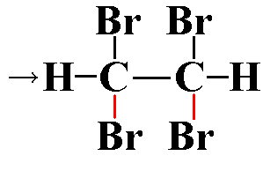
30、（1）、${\text{CH}}_{2}={\text{CH}}_{2}+{\text{Br}}_{2}→{\text{CH}}_{2}\text{Br}−{\text{CH}}_{2}\text{Br}$
（2）、$\text{CH}≡\text{CH}+2{\text{Br}}_{2}$
（3）、$2\text{Na}+2C_{2}H\text{OH}→2C_{2}H_{5}\text{ONa}+H_{2}↑$
（4）、$\text{CuO}+C_{2}H_{5}\text{OH}→\text{Cu}+{\text{CH}}_{3}\text{CHO}+H_{2}O$
（5）、${\text{CH}}_{3}\text{CHO}+H_{2}\underset{Δ}{\vec{\text{Ni}}}{\text{CH}}_{3}{\text{CH}}_{2}\text{OH}$
（6）、${\text{CH}}_{3}\text{CHO}+2\text{Cu}(\text{OH})_{2}\vec{Δ}{\text{Cu}}_{2}O↓+2H_{2}O+{\text{CH}}_{3}\text{COOH}$
（7）、${\text{CH}}_{3}\text{CHO}+2\text{Ag}({\text{NH}}_{3})_{2}\text{OH}\vec{\text{热水浴}}{\text{CH}}_{3}{\text{COONH}}_{4}+2\text{Ag}↓+3{\text{NH}}_{3}+H_{2}O$
（8）、$2{\text{CH}}_{3}\text{COOH}+{\text{Na}}_{2}{\text{CO}}_{3}→2{\text{CH}}_{3}\text{COONa}+H_{2}O+{\text{CO}}_{2}↑$
（9）、$2{\text{CH}}_{3}\text{COOH}+\text{CuO}→({\text{CH}}_{3}\text{COO})_{2}\text{Cu}+H_{2}O$
- Ｃ₆Ｈ₆、 、介于单键和双键之间

32.(1)②④⑤ (2)①催化剂(吸水剂)②饱和碳酸钠溶液；分液，分液漏斗 ${\text{CH}}_{3}\text{COOH}+{\text{CH}}_{3}{\text{CH}}_{2}\text{OH}\underset{Δ}{\vec{{浓H}_{2}{\text{SO}}_{4}}}{\text{CH}}_{3}{\text{COOCH}}_{2}{\text{CH}}_{3}+H_{2}O$
33、(1)B 反应放热，使反应速率加快 (2)A、C
34、（1）2Fe³⁺+2I⁻ ==2Fe²⁺+I₂
(3)紫红（4）③（5）出现血红色
（6）Fe³⁺ + 3SCN⁻ ==Fe(SCN)₃
35、0.7 11.2 4.48
36、0.45 0.01 33.3

